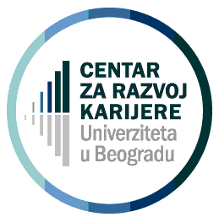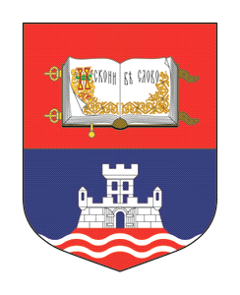

Panel diskusija
u okviru SERIJALA “Održive karijere u Srbiji - odgovorni građani 21. Veka”
zelena gradnja / zeleni poslovi / inovacije
Zoom platforma, 24.9.2020. u 12h
U saradnji sa Savetom zelene gradnje Srbije započinjemo prvi u serijalu panel diskusija u okviru programa “Održive karijere u Srbiji - odgovorni građani 21. veka”. Panel će se održati tokom Svetske nedelje zelene gradnje 2020: Vreme za akciju – #ActOnClimate. i biti prepoznat kao deo programa.
U panelu učestvuju:
Mast.inž.arh. Dragana Korica, izvršni direktor Saveta zelene gradnje Srbije
dr Aleksandra Sretenović, docent na Mašinskom fakultetu Univerziteta u Beogradu, člana SrbGBC
dr Nedeljko Milosavljević, RTTP, direktor Centra za transfer tehnologije Univerziteta u Beogradu
Moderatorka: Jelena Kurjak, Centar za razvoj karijere i savetovanje studenata Univerziteta u Beogradu
Zašto je zelena gradnja važna i kakve su mogućnosti razvoja karijere u toj oblasti predstaviće Dragana Korica, Mast.inž.arh. i izvršni direktor Saveta zelene gradnje Srbije. Zelene karijere u sektoru zgradarstva predstaviće dr Aleksandra Sretenović, docent na Mašinskom fakultetu Univerziteta u Beogradu, člana Saveta zelene gradnje Srbije (SrbGBC).
Svaka promena načina i principa rada zahteva inovacije, te smo za ovu priliku pozvali dr Nedeljka Milosavljevića, dipl. inž. tehnol., RTTP, direktora Centra za transfer tehnologije Univerziteta u Beogradu, da pored saveta mlađim kolegama, predstavi karijeru inovatora.
Upoznajte se sa poslovima budućnosti, prijavite se i postavite pitanja našim panelistima ovde

“Održive karijere u Srbiji - odgovorni građani 21. veka”
Program serijala u organizaciji
Univerzitetskog centra za razvoj karijere i savetovanje studenata

Godinama slušamo o održivom razvoju i njegovoj važnosti, tokom studija, u medijima, čitamo u literaturi. Danas umesto nove zimske kape, biramo masku protiv smoga i štetnih PM 2.5 čestica. Zelene površine su postale deponije smeća. Snega u gradovima skoro i da nema, a kiša pada kad joj vreme nije. Siromaštvo građana je iz dana u dan sve veće. Da li je vreme je i da počnemo da "živimo" održivi razvoj, da promenimo svoje ponašanje u odgovorno, prema sebi, drugima i životnoj sredini u kojoj boravimo?
Program “Održive karijere u Srbiji - odgovorni građani 21. veka” Univerzitetskog centra za razvoj karijere i savetovanje studenata je zamišljen kao online serijal panel diskusija sa profesionalcima - alumnijima Univerziteta u Beogradu, koji su svoje karijere razvili na poslovima koji mogu imati održivost kao glavni fokus, glavnu odgovornost ali i onima koji svojim radom u manjoj meri doprinose realizaciji ciljeva održivog razvoja.
Jednomesečnim susretima sa profesionalcima koji su izgradili “održive” karijere želimo da studentima i onima koji su diplomirali ukažemo na značajne informacije, neophodne veštine i znanja koje mogu pomoći da izgrade put ka odabranoj karijeri.
Učesnici - gosti ovog serijala rade u privatnom, državnom ili nevladinom sektoru, malim / srednjm preduzećima, multinacionalnim kompanijama. Oni rade u administraciji, kao menadžeri, inženjeri, profesori... Oni su inovatori, startaperi, freelanceri, istraživači. Oni su profesionalci koji rade na poslovima čiji rezultati doprinose opštem dobru. Oni su odgovorni građani 21. veka!
Prijavite se i postavite pitanja našim panelistima ovde
/http://skr.rs/5yE/

